CUENTA DE LA HACIENDA PÚBLICA FEDERAL DE 2012
ANÁLISIS DEL EJERCICIO DEL PRESUPUESTO PROGRAMÁTICO
TRIBUNAL ELECTORAL DEL PODER JUDICIAL DE LA FEDERACIÓN

1. ANÁLISIS DEL GASTO POR CLASIFICACIÓN ECONÓMICA
- En 2012, el presupuesto erogado durante el ejercicio por el Tribunal Electoral del Poder Judicial de la Federación (TEPJF) fue de 2 309 037.1 miles de pesos, cifra menor en 2.5% con relación al presupuesto aprobado. Este comportamiento se debió principalmente a un ejercicio presupuestario menor en los rubros de Gastos de Operación (13.5%) y Otros de Corriente (22.5%), respectivamente.
Respecto al Gasto de Inversión se presentó un incremento en el presupuesto ejercido del 8.2%.
Asimismo, se reporta que el presupuesto del Tribunal Electoral del Poder Judicial de la Federación se amplió en forma líquida en 11 453.9 miles de pesos, por concepto de productos y aprovechamientos derivados principalmente de rendimientos por inversiones, que se desglosan como sigue:
- Se amplió líquidamente por Ingresos Excedentes en 11 453.9 miles de pesos, mediante las adecuaciones presupuestarias: TEPJF/006/2012, TEPJF/018/2012, TEPJF/021/2012, TEPJF/026/2012 y TEPJF/036/2012, registradas ante la Secretaría de Hacienda y Crédito Público con el número del informe de Política de Ingresos 349-A-V-057, 349-A-V-152, 349-A-V-191 y 349-A-V-205.
Se tiene registrado un presupuesto modificado de 2 380 416.7 miles de pesos, y un presupuesto ejercido de 2 309 037.1 miles de pesos, lo cual generó economías por un monto total de 71 379.6 miles de pesos, recurso que en cumplimiento al párrafo tercero del artículo 54 de la Ley Federal de Presupuesto y Responsabilidad Hacendaria, se depositó en tiempo y forma en la Tesorería de la Federación.
Dichas economías se derivaron principalmente de la aplicación de importantes medidas en materia de austeridad y disciplina presupuestaria, así como diversos lineamientos en materia de racionalidad, apegados a los criterios de eficacia, eficiencia y honradez, como lo ordena el Artículo 134 de la Constitución de los Estados Unidos Mexicanos.

GASTO PROGRAMABLE POR CLASIFICACIÓN ECONÓMICA
TRIBUNAL ELECTORAL DEL PODER JUDICIAL DE LA FEDERACIÓN
(Pesos)
Concepto | Presupuesto |  |  | Variación Porcentual |  | Estructura Porcentual
Concepto | Aprobado | Modificado | Ejercicio ^{1/} | Ejer./Aprob. | Ejer./Modif. | Aprob. | Modif. | Ejer.
TOTAL | 2,368,962,800 | 2,380,416,700 | 2,309,037,132 | -2.5 | -3.0 | 100.0 | 100.0 | 100.0
Gasto Corriente | 2,250,739,217 | 2,235,941,813 | 2,181,103,327 | -3.1 | -2.5 | 95.0 | 93.9 | 94.5
Servicios Personales | 1,829,221,074 | 1,827,125,238 | 1,819,372,627 | -0.5 | -0.4 | 77.2 | 76.8 | 78.8
Gasto de Operación | 391,170,921 | 379,501,263 | 338,207,230 | -13.5 | -10.9 | 16.5 | 15.9 | 14.6
- Materiales y Suministros | 49,240,182 | 51,257,346 | 41,578,298 | -15.6 | -18.9 | 2.1 | 2.2 | 1.8
- Servicios Generales | 341,930,739 | 328,243,917 | 296,628,932 | -13.2 | -9.6 | 14.4 | 13.8 | 12.8
Subsidios |  |  |  |  |  | 0.0 | 0.0 | 0.0
Otros de Corriente | 30,347,222 | 29,315,312 | 23,523,470 | -22.5 | -19.8 | 1.3 | 1.2 | 1.0
Gasto de Inversión | 118,223,583 | 144,474,887 | 127,933,805 | 8.2 | -11.4 | 5.0 | 6.1 | 5.5
Inversión Física | 118,223,583 | 144,474,887 | 127,933,805 | 8.2 | -11.4 | 5.0 | 6.1 | 5.5
- Bienes Muebles, Inmuebles e Intangibles | 58,709,487 | 82,628,753 | 75,191,425 | 28.1 | -9.0 | 2.5 | 3.5 | 3.3
- Inversión Pública | 59,514,096 | 61,846,134 | 52,742,380 | -11.4 | -14.7 | 2.5 | 2.6 | 2.3
- Otros de Inversión Física
Subsidios
Otros de Inversión
^{1/} Incluye presupuesto pagado y pasivos.
Fuente: Aprobado y Modificado, Secretaría de Hacienda y Crédito Público; Ejercicio, Tribunal Electoral del Poder Judicial de la Federación.
GASTO CORRIENTE
- El gasto corriente ejercido observó una variación de 3.1%, por debajo del presupuesto aprobado. Su evolución por rubro de gasto se presenta a continuación:
- Las erogaciones en Servicios Personales registraron una disminución de 0.5% respecto al presupuesto aprobado, debido principalmente a lo siguiente:
- La plantilla real ocupada en promedio durante el ejercicio 2012, fue inferior a las plazas que fueron autorizadas por la Comisión de Administración.
    - Los recursos disponibles se reasignaron principalmente a proyectos prioritarios.
- En el rubro de Gasto de Operación se registró un menor ejercicio presupuestario ejercido de 13.5%, en comparación con el presupuesto aprobado. Las causas que explican esta variación son las siguientes:
    - En Materiales y Suministros se observó un menor presupuesto ejercido de 15.6%, en comparación con el presupuesto aprobado, debido a que:
- Se realizó un consumo limitado y racional en los artículos de oficina, materiales y útiles de impresión y reproducción, materiales y útiles para el procesamiento en equipos y bienes informáticos, combustibles y lubricantes, refacciones y accesorios menores.
- El uso del equipo de transporte y bienes informáticos se hizo con eficiencia, lo que redundó en una menor compra de refacciones y herramientas.
    - En Servicios Generales el presupuesto ejercido fue menor en 13.2% respecto al presupuesto aprobado, debido a:
- En los servicios de comunicaciones e internet se realizaron acciones para reducir los gastos, mediante el arrendamiento de capacidad y contratación de mayor ancho de banda.
- En los servicios profesionales se logró tener economías ya que se aprovecharon mejor los recursos humanos propios.
- Derivado de las grandes cargas de trabajo se tuvo que realizar una reducción en los servicios y eventos oficiales, dando como resultado un menor ejercicio del gasto.
- En el rubro de gasto Otros de Corriente, resultó un decremento en el presupuesto ejercido por 22.5% respecto al presupuesto aprobado. Esta variación se explica por lo siguiente:
    - Durante el ejercicio se había considerado otorgar donativos a instituciones sin fines de lucro y aportaciones a fideicomisos del Poder Judicial por un monto total de 7 620.0 miles de pesos, sin embargo al replantearse los alcances y metas de los proyectos con las instituciones sólo se ejerció un monto de 2 522.3 miles de pesos, generando con esto ahorros en estos conceptos.
GASTO DE INVERSIÓN
- El Gasto de Inversión ejercido fue mayor en 8.2% con relación al presupuesto aprobado, la explicación de este comportamiento se presenta a continuación:
- En Bienes Muebles, Inmuebles e Intangibles el ejercicio del gasto observó un incremento del 28.1% con respecto al presupuesto aprobado, esto generado básicamente por la actualización de conmutadores telefónicos, suministro e instalación de equipos para la adecuación del sistema de circuito cerrado de televisión, así como modernización del equipo de cómputo.
- En Inversión Pública el presupuesto ejercido registró un decremento del 11.4% con relación al presupuesto aprobado, debido principalmente a que la actividad generada con el Proceso Electoral Federal impidió que se ejecutaran las obras conforme a lo planeado, por lo que se determinó reprogramar la que correspondía a la obra de la Sala Regional Guadalajara.

2. EJERCICIO DEL GASTO POR CLASIFICACIÓN FUNCIONAL Y POR GRUPO Y MODALIDAD DE PROGRAMAS PRESUPUESTARIOS

CLASIFICACIÓN FUNCIONAL
- Durante 2012 el TEPJF ejerció la totalidad de su presupuesto a través de la finalidad 1 “Gobierno” que comprende la función 2 “Justicia”.
- A través de la subfunción 01 “Impartición de Justicia” se erogó el 100% del presupuesto total ejercido, y significó un decremento del 2.5%, respecto al presupuesto aprobado. Lo anterior refleja el carácter prioritario en la asignación y ejercicio de los recursos para atender las actividades fundamentales de Impartición de Justicia.
- A continuación se presenta el detalle del ejercicio del gasto por Clasificación Funcional:
GASTO PROGRAMABLE EN CLASIFICACIÓN FUNCIONAL
TRIBUNAL ELECTORAL DEL PODER JUDICIAL DE LA FEDERACIÓN
(Pesos)
Clave |  |  | Concepto | Presupuesto |  |  |  |  |  |  |  |  | Variación Porcentual
 |  |  | Concepto | Total |  |  | Corriente |  |  | Inversión |  |  | Ejer./Aprob. |  |  | Ejer./Modif.
F | FN | SF | Concepto | Aprobado | Modificado | Ejercicio ^{1/} | Aprobado | Modificado | Ejercicio ^{1/} | Aprobado | Modificado | Ejercicio ^{1/} | Total | Cte. | Inv. | Total | Cte. | Inv.
 |  |  | TOTAL | 2,368,962,800 | 2,380,416,700 | 2,309,037,132 | 2,250,739,217 | 2,235,941,813 | 2,181,103,327 | 118,223,583 | 144,474,887 | 127,933,805 | -2.5 | -3.1 | 8.2 | -3.0 | -2.5 | -11.4
1 |  |  | Gobierno | 2,368,962,800 | 2,380,416,700 | 2,309,037,132 | 2,250,739,217 | 2,235,941,813 | 2,181,103,327 | 118,223,583 | 144,474,887 | 127,933,805 | -2.5 | -3.1 | 8.2 | -3.0 | -2.5 | -11.4
1 | 2 |  | Justicia | 2,368,962,800 | 2,380,416,700 | 2,309,037,132 | 2,250,739,217 | 2,235,941,813 | 2,181,103,327 | 118,223,583 | 144,474,887 | 127,933,805 | -2.5 | -3.1 | 8.2 | -3.0 | -2.5 | -11.4
1 | 2 | 01 | Impartición de Justicia | 2,368,962,800 | 2,380,416,700 | 2,309,037,132 | 2,250,739,217 | 2,235,941,813 | 2,181,103,327 | 118,223,583 | 144,474,887 | 127,933,805 | -2.5 | -3.1 | 8.2 | -3.0 | -2.5 | -11.4
1/ Incluye presupuesto pagado y pasivos.
Fuente: Aprobado y Modificado, Secretaría de Hacienda y Crédito Público; Ejercicio, Tribunal Electoral del Poder Judicial de la Federación.

PROGRAMAS PRESUPUESTARIOS
- Durante el ejercicio 2012 el Tribunal Electoral ejerció su presupuesto a través de la operación de la modalidad de programa presupuestario R “Específicos”.
- En el grupo Desempeño de las Funciones, registró un menor ejercicio del presupuesto en 2.5% con respecto al autorizado conforme a lo siguiente:
    - R001 Otras Actividades.- En este programa el TEPJF realizó su función principal como órgano especializado del Poder Judicial de la Federación, siendo la máxima autoridad jurisdiccional en materia electoral, para resolver en forma definitiva e inatacable, en los términos de la Constitución Política de los Estados Unidos Mexicanos y según lo disponga la ley.
- A continuación se presenta el detalle del ejercicio del presupuesto del TEPJF por Grupo y Modalidad de los Programas Presupuestarios:
GASTO PROGRAMABLE POR GRUPO Y MODALIDAD DE PROGRAMAS PRESUPUESTARIOS, 2012
TRIBUNAL ELECTORAL DEL PODER JUDICIAL DE LA FEDERACIÓN
(Pesos)
Concepto |  | Presupuesto |  |  |  |  |  |  |  |  | Variación Porcentual
 |  | Total |  |  | Corriente |  |  | Inversión |  |  | Ejer./Aprob. |  |  | Ejer,/Modif.
Clave | Grupo/Modalidad | Aprobado | Modificado | Ejercicio ^{1/} | Aprobado | Modificado | Ejercicio ^{1/} | Aprobado | Modificado | Ejercicio ^{1/} | Total | Cte. | Inv. | Total | Cte. | Inv.
 | TOTAL | 2,368,962,800 | 2,380,416,700 | 2,309,037,132 | 2,250,739,217 | 2,235,941,813 | 2,181,103,327 | 118,223,583 | 144,474,887 | 127,933,805 | -2.5 | -3.1 | 8.2 | -3.0 | -2.5 | -11.4
 | Desempeño de las Funciones | 2,368,962,800 | 2,380,416,700 | 2,309,037,132 | 2,250,739,217 | 2,235,941,813 | 2,181,103,327 | 118,223,583 | 144,474,887 | 127,933,805 | -2.5 | -3.1 | 8.2 | -3.0 | -2.5 | -11.4
R | Específicos | 2,368,962,800 | 2,380,416,700 | 2,309,037,132 | 2,250,739,217 | 2,235,941,813 | 2,181,103,327 | 118,223,583 | 144,474,887 | 127,933,805 | -2.5 | -3.1 | 8.2 | -3.0 | -2.5 | -11.4
1/ Incluye el presupuesto pagado y pasivos.
Fuente: Aprobado y Modificado, Secretaría de Hacienda y Crédito Público; Ejercicio, Tribunal Electoral del Poder Judicial de la Federación.

PRINCIPALES ACCIONES REALIZADAS POR EL TRIBUNAL ELECTORAL DEL PODER JUDICIAL DE LA FEDERACIÓN DURANTE EL EJERCICIO 2012

Actividad Jurisdiccional

En dos mil doce se desarrolló el Proceso Federal para elegir Presidente de la República, Senadores y Diputados federales coincidentes con los procesos locales ordinarios en una tercera parte del país, en los estados de San Luis Potosí, Yucatán, Distrito Federal, Sonora, Jalisco, Tabasco, Nuevo León, Colima, Guerrero, Campeche, Estado de México, Guanajuato, Morelos, Querétaro y Chiapas; así como los procesos locales de carácter extraordinario en Hidalgo (2 Ayuntamientos) y Michoacán (1 Ayuntamiento).

En el proceso federal se eligió Presidente de la República, 300 diputados y 64 senadores de mayoría relativa, así como 200 diputados y 64 senadores (32 de primera minoría y 32 de representación proporcional), sumando un total de 628 cargos. Por su parte, los quince procesos electorales locales ordinarios comprendieron la disputa de un total de 1,498 cargos de elección popular (6 Gobernadores, 1 Jefe de Gobierno, 580 Diputados (347 de mayoría relativa y 233 de representación proporcional) y 875 integrantes de Ayuntamientos, así como 16 Jefes Delegacionales al igual que 20 Juntas Municipales en el estado de Campeche.

Los conflictos internos de los partidos políticos y sus militantes constituyeron una fuente importante de los medios de impugnación recibidos en este órgano jurisdiccional, principalmente respecto de cuestiones vinculadas con el derecho de afiliación y el proceso de selección de sus candidatos a puestos de elección popular.

a. Asuntos recibidos

El Tribunal Electoral del Poder Judicial de la Federación (TEPJF) recibió 28,592 asuntos. Sin embargo, de ellos, 9,715 (en su mayoría juicios ciudadanos), son asuntos considerados como masivos, esto es, los que se presentan generalmente de manera simultánea, en grandes cantidades, contra un mismo acto o resolución y mediante escritos similares o idénticos. Estos asuntos, que representan grandes esfuerzos para su procesamiento por ser recibidos y tramitados de manera individual, suelen ser estudiados de manera conjunta. A continuación se muestra como se componen los 9,715 asuntos considerados como masivos:

Número de asuntos | Acto o resolución impugnado
54 | Acuerdo emitido por la Comisión Nacional de Elecciones del Partido Acción Nacional por el que se determinó el procedimiento aplicable para la selección de candidatos a cargos de elección popular para el proceso electoral local en el estado de Colima.
61 | Cancelación de la solicitud de registro, por parte del Instituto Electoral y de participación Ciudadana del Estado de Jalisco, respecto de la candidatura como integrante de la planilla de la coalición “Alianza Progresista por Jalisco” en el Municipio de Tequila.
62 | Omisión de la coalición “Alianza Progresista por Jalisco” de solicitar el registro de candidatos a miembros de diversos Ayuntamientos en el estado.
87 | Sentencia emitida por el Tribunal Electoral del Poder Judicial del estado de Jalisco en los juicios ciudadanos locales JDC-5/2012 y sus acumulados, así como la inaplicación del artículo 22 del Reglamento de Miembros del Partido Acción Nacional.
Número de asuntos | Acto o resolución impugnado
158 | Convocatoria emitida por la Comisión Nacional de Elecciones del Partido Acción Nacional en la que se definió el método de extraordinario de designación directa de candidatos a diversos Ayuntamientos que postuló ese instituto político en el estado de México para el período constitucional 2013 -2015.
238 | Omisión de la Comisión Electoral Estatal del Partido Acción Nacional en el estado de Zacatecas y del Centro de Votación de Villa Hidalgo, en esa entidad, de tomar las medidas necesarias para garantizar el desarrollo de la jornada electoral, cómputo y publicación de los resultados, en la elección de candidatos a senadores de mayoría relativa, celebrada el 19 de febrero de 2012.
343 | Resolución del Tribunal Electoral del Poder Judicial del estado de Jalisco, en la que sobreseyó un juicio en contra del acuerdo del Consejo General del Instituto Electoral y de Participación Ciudadana, donde se ordenó sustituir al candidato para la Presidencia Municipal en La Barca, en cumplimiento a una resolución de la Sala Superior del Tribunal Electoral del Poder Judicial de la Federación.
449 | Falta de resolución de los recursos de revisión presentados por el Partido Acción Nacional, en contra del acuerdo de fecha 28 de abril de 2012, por el que el Consejo General del Instituto Electoral y de Participación Ciudadana del Estado de Jalisco, registró a los candidatos a miembros de diversos Ayuntamientos en la referida entidad.
539 | Omisión del Registro Nacional de Miembros del Partido Acción Nacional de resolver sus solicitudes de afiliación como miembros activos y, en consecuencia, su negativa tácita de inclusión en el listado nominal.
633 | Omisión del Registro Estatal de Miembros del Partido Acción Nacional en el estado de Jalisco, de dar respuesta a sus solicitudes mediante las cuales piden se les informe del estado que guarda su trámite de afiliación como miembros adherentes; en contra del Registro Nacional de Miembros del mismo partido por la falta de afiliación y, en el caso de haber sido afiliados, el registrarlos con una fecha posterior al dieciocho de junio; y, finalmente, contra la notificación mediante la cual se les hace sabedores de que han sido dados de alta en el padrón de miembros adherentes del referido instituto político.
140 | Oficios en los que el Comité Directivo Estatal del Partido Acción Nacional en el estado de Jalisco informó a los actores que cumplieron con los requisitos para ser afiliados a ese instituto político y que, pese a ello, no se les reconoció dicha calidad y, por otro lado, se impugna del Registro Nacional de Miembros de ese partido, la imposición de mayores requisitos de los que constitucional, legal y estatutariamente se pueden exigir para ello.
846 | Negativa de reconocer a los actores como miembros adherentes del Partido Acción Nacional en el estado de Veracruz, en virtud de la omisión de dar respuesta a sus solicitudes de afiliación.
1,830 | Determinación del Partido Acción Nacional de cancelar la candidatura a diputado federal por el principio de mayoría relativa en el estado de Jalisco, de la fórmula integrada por Juan Pablo Cerrillo Hernández y María del Socorro García López.  NOTA: Fueron presentados 915 juicios en la Sala Guadalajara y remitidos a Sala Superior por planteamiento de competencia, por lo que se integró un número idéntico de expedientes en esta última.
2,148 | Anulación de los votos en la elección a Diputado Federal por el principio de mayoría relativa en el 3 distrito electoral, en el estado de Oaxaca, cuando éstos debieron ser considerados como válidos.
544 | Omisión del Partido Acción Nacional de resolver sus solicitudes de afiliación, la falta de notificación y, como consecuencia, la negativa de incluirlos en el padrón respectivo.
1,226 | Revocación de la expedición de la constancia de mayoría y validez otorgada a favor de Juana Ceballos Guzmán, candidata de la coalición "Compromiso por Jalisco", a Presidenta Municipal del Ayuntamiento de San Martín Hidalgo, Jalisco.
173 | Omisión de incluir a los actores en el listado nominal o padrón de miembros activos elaborado para la elección del Secretario Estatal de Acción Juvenil del Partido Acción Nacional en el estado de Jalisco para el periodo 2012-2014.
184 | Negativa de participación como delegados en la VII Asamblea Estatal de Acción Juvenil en Jalisco, y como consecuencia de ello, el haber impedido votar a los actores en la elección de Secretario Juvenil Estatal del Partido Acción Nacional en la referida entidad federativa.

En ese sentido, para mayor claridad de las proporciones en términos estadísticos, es necesario contar cada uno de los grupos de los asuntos presentados masivamente como si se tratara de un sólo asunto. Una vez realizado este ajuste, el número de casos recibidos en el periodo informado corresponde a 18,895, como se muestra en la siguiente tabla.

Medio | Asuntos | %
Juicios para la protección de los derechos políticos - electorales del ciudadano (JDC) | 15,529 | 82.186%
Juicios de revisión constitucional (JRC) | 969 | 5.128%
Recurso de apelación (RAP) | 869 | 4.599%
Asuntos General (AG) | 546 | 2.890%
Juicios de inconformidad (JIN) | 522 | 2.763%
Recurso de reconsideración (REC) | 266 | 1.408%
Juicios para dirimir los conflictos o diferencias laborales de los servidores del IFE (JLI) | 66 | 0.349%
Solicitudes de ejercicio de facultad de atracción (SFA) | 49 | 0.259%
Recurso de revisión (RRV) | 49 | 0.259%
Opiniones de acción de inconstitucionalidad (OP) | 12 | 0.064%
Contradicción de criterios (CDC) | 7 | 0.037%
Conflictos o diferencias laborales (CLT) | 3 | 0.016%
Recurso de revisión en materia de transparencia (REVT) | 3 | 0.016%
Queja por responsabilidades administrativas de los servidores públicos (QRA) | 2 | 0.011%
Expediente de resolución jurisdiccional de la elección de presidente de los estados unidos mexicanos (EEP) | 1 | 0.005%
Apelación por imposición de sanciones administrativas (ASA) | 1 | 0.005%
Impedimento (IMP) | 1 | 0.005%
Total | 18,895 | 100%

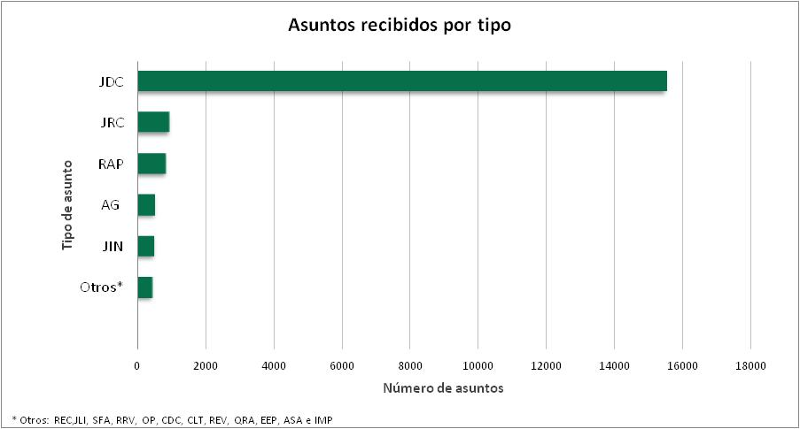

Durante dos mil doce, la carga de trabajo se concentró más en el primer semestre del año, principalmente en abril y junio.
Mes | Asuntos
enero | 506
febrero | 724
marzo | 934
abril | 1,136
mayo | 934
junio | 8,267
julio | 4,425
agosto | 698
septiembre | 538
octubre | 262
noviembre | 228
diciembre | 243
Total | 18,895

La Sala Distrito Federal fue la que más asuntos recibió, seguida por la Sala Xalapa y Sala Superior.

Tipo de asunto | Sala |  |  |  |  |  | Total
Tipo de asunto | Superior | Guadalajara | Monterrey | Xalapa | Distrito Federal | Toluca | Total
JDC | 1,118 | 2,155 | 1,939 | 2,595 | 5,471 | 2,251 | 15,529
JRC | 198 | 137 | 140 | 163 | 223 | 108 | 969
RAP | 553 | 83 | 64 | 42 | 78 | 49 | 869
AG | 226 | 71 | 59 | 95 | 38 | 57 | 546
JIN | 379 | 20 | 40 | 29 | 20 | 34 | 522
REC | 266 |  |  |  |  |  | 266
JLI | 15 | 7 | 14 | 6 | 15 | 9 | 66
SFA | 49 |  |  |  |  |  | 49
RRV | 12 | 13 | 1 | 9 | 8 | 6 | 49
OP | 12 |  |  |  |  |  | 12
CDC | 7 |  |  |  |  |  | 7
CLT | 3 |  |  |  |  |  | 3
REV | 3 |  |  |  |  |  | 3
QRA | 2 |  |  |  |  |  | 2
EEP | 1 |  |  |  |  |  | 1
ASA | 1 |  |  |  |  |  | 1
IMP | 1 |  |  |  |  |  | 1
Total | 2,846 | 2,486 | 2,257 | 2,939 | 5,853 | 2,514 | 18,895

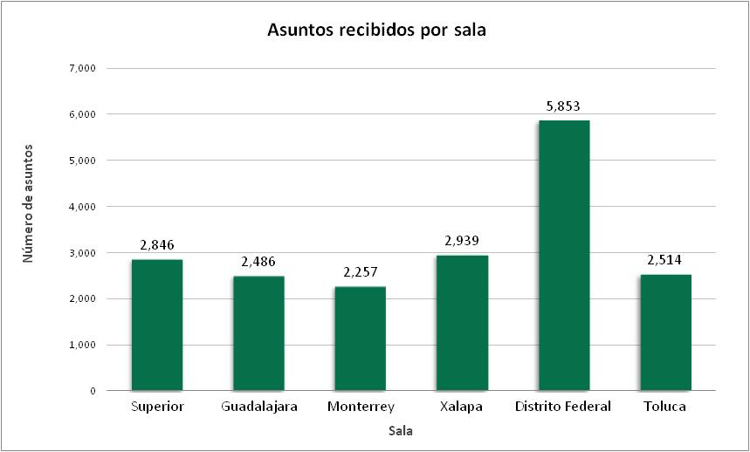

En 17,719 asuntos se impugnaron cuestiones vinculadas a conflictos de ámbito estatal y/o municipal, mientras que 1,176 corresponden al ámbito nacional. Las entidades federativas respecto de las que se recibieron más asuntos fueron: Distrito Federal (4,246), Estado de México (2,128), y Jalisco (1,213).
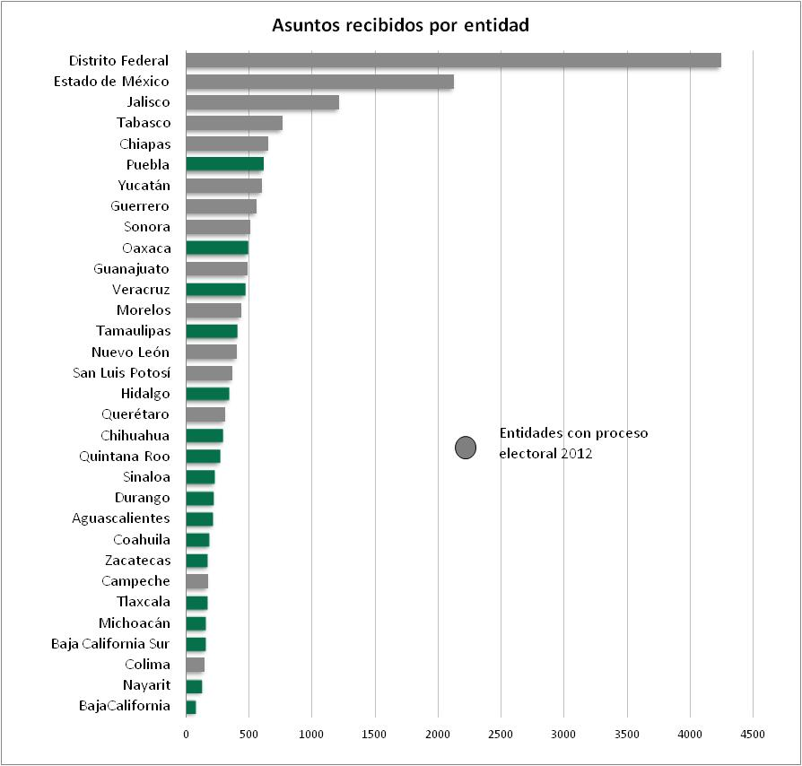

b. Asuntos resueltos

El Tribunal Electoral resolvió 28,575. De éstos, 9,715 son considerados masivos, por lo que, para ser consistentes con la metodología planteada, se tienen 18,878 asuntos desahogados, divididos por tipo de medio, como sigue:

Rótulos de fila | Asuntos | %
Juicios para la protección de los derechos políticos - electorales del ciudadano (JDC) | 15,558 | 82.413%
Juicios de revisión constitucional (JRC) | 974 | 5.159%
Recurso de apelación (RAP) | 827 | 4.381%
Rótulos de fila | Asuntos | %
Asuntos General (AG) | 546 | 2.892%
Juicios de inconformidad (JIN) | 522 | 2.765%
Recurso de reconsideración (REC) | 265 | 1.404%
Juicios para dirimir los conflictos o diferencias laborales de los servidores del IFE (JLI) | 60 | 0.318%
Recurso de revisión (RRV) | 49 | 0.260%
Solicitudes de ejercicio de facultad de atracción (SFA) | 49 | 0.260%
Opiniones de acción de inconstitucionalidad (OP) | 11 | 0.058%
Contradicción de criterios (CDC) | 7 | 0.037%
Conflictos o diferencias laborales (CLT) | 2 | 0.011%
Recurso de revisión en materia de transparencia (REVT) | 2 | 0.011%
Ratificación de jurisprudencia (RDJ) | 2 | 0.011%
Expediente de resolución jurisdiccional de la elección de presidente de los estados unidos mexicanos (EEP) | 1 | 0.005%
Apelación por imposición de sanciones administrativas (ASA) | 1 | 0.005%
Queja por responsabilidades administrativas de los servidores públicos (QRA) | 1 | 0.005%
Impedimento (IMP) | 1 | 0.005%
Total | 18,878 | 100%

El primer semestre del año, principalmente junio, fue el periodo en el cual el Tribunal resolvió el mayor número de asuntos, según se desprende de la siguiente tabla.

Mes | Asuntos
enero | 397
febrero | 662
marzo | 853
abril | 938
mayo | 994
junio | 5,758
julio | 6,905
agosto | 905
septiembre | 754
octubre | 278
noviembre | 173
diciembre | 261
Total | 18,878

La Sala Regional del Distrito Federal fue la que resolvió un mayor número de impugnaciones seguida, por la Sala Regional Xalapa y la Sala Sala Superior, en proporción similar a los asuntos recibidos por cada Sala durante 2012.

Tipo de asunto | Sala |  |  |  |  |  | Total
Tipo de asunto | Superior | Guadalajara | Monterrey | Xalapa | Distrito Federal | Toluca | Total
JDC | 1,104 | 2,149 | 1,963 | 2,603 | 5,479 | 2,260 | 15,558
JRC | 204 | 137 | 139 | 165 | 215 | 114 | 974
RAP | 512 | 82 | 64 | 42 | 78 | 49 | 827
AG | 227 | 72 | 58 | 94 | 38 | 57 | 546
JIN | 379 | 20 | 40 | 29 | 20 | 34 | 522
REC | 265 |  |  |  |  |  | 265
JLI | 16 | 5 | 11 | 5 | 15 | 8 | 60
RRV | 12 | 13 | 1 | 9 | 8 | 6 | 49
SFA | 49 |  |  |  |  |  | 49
OP | 11 |  |  |  |  |  | 11
CDC | 7 |  |  |  |  |  | 7
CLT | 2 |  |  |  |  |  | 2
REV | 2 |  |  |  |  |  | 2
RDJ | 2 |  |  |  |  |  | 2
EEP | 1 |  |  |  |  |  | 1
ASA | 1 |  |  |  |  |  | 1
QRA | 1 |  |  |  |  |  | 1
IMP | 1 |  |  |  |  |  | 1
Total | 2,796 | 2,478 | 2,276 | 2,947 | 5,853 | 2,528 | 18,878

Del total de asuntos desahogados, en 11,630 el Tribunal Electoral resolvió el fondo de la controversia planteada (8,475 fundados, 2,417 infundados y 738 fundados en parte), mientras que en 4,591 medios se determinó desechar y en 971 sobreseer el juicio por actualizarse alguna causa de improcedencia, y en 1,547 asuntos dictó diversos acuerdos por los cuales se concluyó la sustanciación del juicio. Las 139 impugnaciones restantes se resolvieron en otros sentidos.

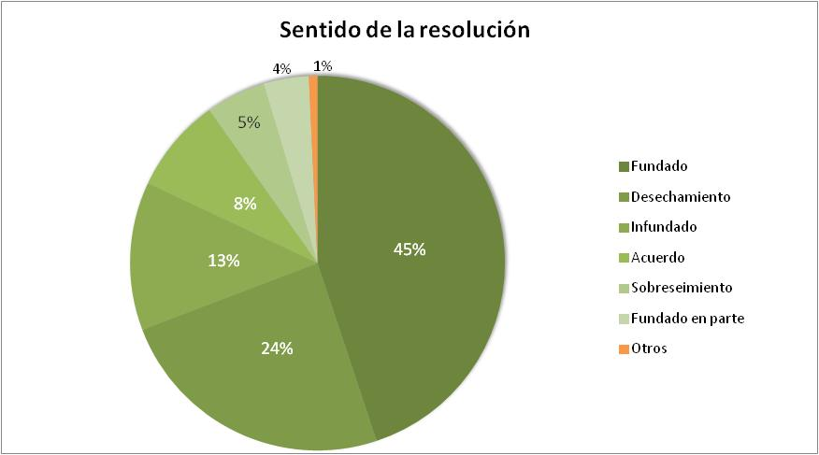
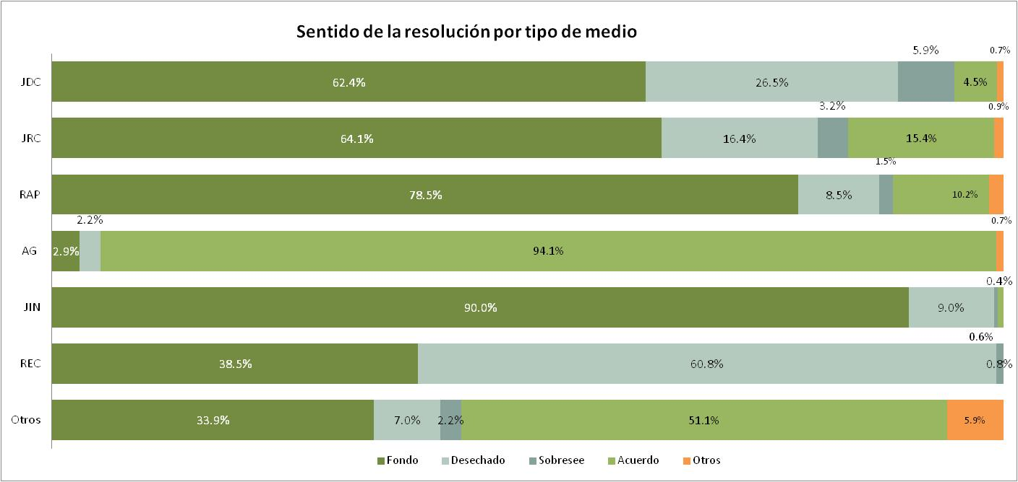

Uno de los principales indicadores de la capacidad de respuesta del Tribunal Electoral, en la impartición de la justicia electoral, es el tiempo en que se emite la resolución en cada uno de los asuntos sujetos a su jurisdicción.

Como se observa en la siguiente gráfica, en el 92.5% de los casos, los medios de impugnación se resuelven en menos de un mes a partir de su ingreso al Tribunal, en tanto que sólo el 7.5% de los asuntos fueron desahogados en más de 30 días.

Lo anterior, hace patente que, atendiendo a los calendarios electorales, que prevén plazos breves en su mayoría, las actividades de este órgano jurisdiccional tienen una considerable saturación, en razón de que los esfuerzos realizados se concentran en menor número de días.

Esta dinámica tiene una repercusión en todos los ámbitos, ya que la cantidad de asuntos a resolver incide no sólo en las áreas jurisdiccionales (vinculadas directamente con la resolución de los asuntos), sino en el funcionamiento institucional, pues todas las áreas brindan apoyo a aquéllas durante el tiempo en que están laborando, máxime atendiendo a que durante los procesos electorales todos los días y horas son considerados hábiles, por lo que hay un funcionamiento permanente de todas las áreas.

De igual forma, de los 206 asuntos que se encontraban en instrucción al 31 de diciembre de 2012, el 62% tiene menos de un mes de que se recibieron, y respecto a los asuntos restantes, el 10% son juicios de naturaleza laboral o administrativa, en los cuales las diversas Salas dictaron acuerdos de suspensión de plazos, para la debida atención de las cargas de trabajo en los asuntos de naturaleza político-electoral, conforme lo prevé la normativa vigente.

Estadística global de asuntos recibidos y resueltos por el Tribunal Electoral

Sala Superior

Tipo de medio | Recibidos | Resueltos
JDC | 1,118 | 1,104
RAP | 553 | 512
JIN | 379 | 379
REC | 266 | 265
AG | 226 | 227
JRC | 198 | 204
SFA | 49 | 49
JLI | 15 | 16
RRV | 12 | 12
OP | 12 | 11
CDC | 7 | 7
Tipo de medio | Recibidos | Resueltos
REV | 3 | 2
RDJ |  | 2
CLT | 3 | 2
ASA | 1 | 1
QRA | 2 | 1
EEP | 1 | 1
IMP | 1 | 1
Total | 2,846 | 2,796

Salas Regionales

Tipo de medio | Recibidos | Resueltos
JDC | 14,411 | 14,454
JRC | 771 | 770
AG | 320 | 319
RAP | 316 | 315
JIN | 143 | 143
JLI | 51 | 44
RRV | 37 | 37
Total | 16,049 | 16,082

Tribunal Electoral

Tipo de medio | Recibidos | Resueltos
JDC | 15,529 | 15,558
JRC | 969 | 974
RAP | 869 | 827
AG | 546 | 546
JIN | 522 | 522
REC | 266 | 265
JLI | 66 | 60
RRV | 49 | 49
SFA | 49 | 49
OP | 12 | 11
CDC | 7 | 7
CLT | 3 | 2
REV | 3 | 2
RDJ |  | 2
EEP | 1 | 1
ASA | 1 | 1
QRA | 2 | 1
IMP | 1 | 1
Total | 18,895 | 18,878

Actividad Jurisdiccional
Sala Superior

1 enero a 31 de diciembre de 2012

Asuntos recibidos

Es importante enfatizar que cada uno de los asuntos recibidos en el TEPJF debe ser tramitado y resuelto, por lo que a continuación se presenta la actividad registrada por diferentes áreas. La Oficialía de Partes lleva un registro de turno de expedientes, por cada tipo de juicio, recurso o asunto, en el que se ingresan tanto el aviso de interposición del medio de impugnación a que se refiere el artículo 17, párrafo 1, inciso a), de la Ley General del Sistema de Medios de Impugnación en Materia Electoral, en su caso; el acuerdo y oficio de turno, las constancias de notificación y la documentación que integra el expediente, recabando en el Libro de Turno el correspondiente acuse de recibo, en que se precisan día, hora y nombre de la persona que recibe. En el siguiente cuadro se detalla la información relativa a los asuntos recibidos (sea por conducto de la responsable o directamente en el Tribunal); los que generan un nuevo expediente por ser cambio de vía o como consecuencia de la escisión de un asunto, y los que se forman con motivo de las solicitudes de facultad de atracción, sea que se acepta (en cuyo caso se genera el relativo al medio de impugnación en Sala Superior) o no:

Medios de impugnación | Recibidos | Cambios de vía | Escindidos | Expedientes en que se acepta la solicitud de facultad de atracción | Expedientes en que no se acepta la solicitud de facultad de atracción, por ser competencia de la Sala | Total
RRV | 12 | 0 | 0 | 0 | 0 | 12
RAP | 547 | 6 | 1 | 0 | 0 | 554
JIN | 379 | 0 | 0 | 0 | 0 | 379
REC | 263 | 3 | 0 | 0 | 0 | 266
JRC | 194 | 4 | 0 | 0 | 0 | 198
JDC | 3,204 | 44 | 10 | 0 | 1 | 3,259
JLI | 15 | 0 | 0 | 0 | 0 | 15
CLT | 2 | 1 | 0 | 0 | 0 | 3
Medios de impugnación | Recibidos | Cambios de vía | Escindidos | Expedientes en que se  Acepta la solicitud de  Facultad de atracción | Expedientes en que no se acepta la solicitud de facultad de atracción, por ser competencia de la Sala | Total
ASA | 1 | 0 | 0 | 0 | 0 | 1
AG | 223 | 3 | 0 | 0 | 0 | 226
OP | 12 | 0 | 0 | 0 | 0 | 12
CDC | 7 | 0 | 0 | 0 | 0 | 7
REV | 3 | 0 | 0 | 0 | 0 | 3
SFA | 49 | 0 | 0 | 0 | 0 | 49
QRA | 2 | 0 | 0 | 0 | 0 | 2
IMP | 1 | 0 | 0 | 0 | 0 | 1
EEP | 1 | 0 | 0 | 0 | 0 | 1
TOTAL | 4,915 | 61 | 11 | 0 | 1 | 4,988
Además, en la Sala Superior se integraron 867 cuadernos de antecedentes:
enero | febrero | marzo | abril | mayo | Junio | julio | agosto | septiembre | octubre | noviembre | diciembre | Total
126 | 327 | 133 | 82 | 45 | 38 | 21 | 14 | 10 | 8 | 27 | 36 | 867

Asuntos resueltos

La Sala Superior celebró 92 sesiones públicas de resolución:

** Incluye sesión solemne de la entrega de la constancia de Presidente de la República Electo a Enrique Peña Nieto

En cumplimiento a las disposiciones legales y reglamentarias, así como al Manual del Archivo Jurisdiccional, en la recepción de cada expediente se realizó su inmediato registro, bajo las modalidades de: orden cronológico y medio de impugnación. Así, en el periodo del 1° de enero al 31 de diciembre de 2012, en el Archivo se recibieron y registraron un total de 5,242 expedientes sustanciados por la Sala Superior.

De conformidad con el referido registro cronológico de expedientes ingresados al Archivo Jurisdiccional, en el periodo que se informa, se recibieron para su registro los siguientes:

Tipo de asunto | enero | febrero | marzo | abril | mayo | junio | julio | agosto | septiembre | octubre | noviembre | diciembre | Total
AG | 14 | 23 | 41 | 17 | 21 | 20 | 23 | 24 | 13 | 12 | 8 | 11 | 227
ASA |  |  |  |  |  |  |  |  |  | 1 |  |  | 1
CDC |  |  |  | 1 | 4 |  |  |  |  | 1 |  | 1 | 7
CLT | 1 | 1 |  |  |  |  |  |  |  |  |  |  | 2
IMP |  |  |  |  | 1 |  |  |  |  |  |  |  | 1
JDC | 120 | 161 | 178 | 1135 | 123 | 102 | 13 | 19 | 1274 | 42 | 22 | 59 | 3,248
JIN |  |  |  |  |  | 1 | 4 | 374 |  |  |  |  | 379
JLI | 2 | 1 |  |  | 6 |  | 1 | 1 | 3 | 1 | 1 |  | 16
JRC | 15 | 17 | 34 | 20 | 19 | 30 | 14 | 6 | 20 | 13 | 6 | 10 | 204
OP |  | 1 |  |  |  |  |  |  | 4 | 4 | 2 |  | 11
QRA |  |  |  |  |  |  |  |  |  |  | 1 |  | 1
RAP | 21 | 36 | 57 | 49 | 77 | 107 | 48 | 27 | 27 | 36 | 12 | 17 | 514
RDJ |  | 1 |  |  | 1 |  |  |  |  |  |  |  | 2
REC | 5 |  | 4 | 6 | 26 | 38 | 13 | 66 | 63 | 30 | 5 | 9 | 265
RRV |  |  | 1 | 1 | 1 | 1 | 2 | 6 |  |  |  |  | 12
REVT |  |  |  |  |  | 2 |  |  |  |  |  |  | 2
SFA |  | 1 | 2 | 7 | 2 | 12 | 1 | 11 | 10 | 2 |  | 1 | 49
EEP |  |  |  |  |  |  |  | 1 |  |  |  |  | 1
EXP. C. DTTL. |  |  |  |  |  |  |  | 300 |  |  |  |  | 300
TOTALES | 178 | 242 | 317 | 1236 | 281 | 313 | 119 | 835 | 1,414 | 142 | 57 | 108 | 5,242

Cabe señalar que además se recibieron en el Archivo Jurisdiccional 696 cuadernos de antecedentes.

Asimismo, al Archivo Jurisdiccional ingresaron 2,308 sentencias definitivas, las cuales fueron debidamente registradas e incorporadas a sus respectivos expedientes. Las indicadas sentencias corresponden a los medios de impugnación siguientes:

Tipo de asunto | No. de sentencias
AG | 207
ASA | 1
CDC | 4
CLT | 2
IMP | 1
JDC | 833
JIN | 323
JLI | 16
JRC | 186
OP | 11
QRA | 1
RAP | 443
RDJ | 2
REC | 225
REVT | 2
RRV | 12
SFA | 38
EXP. ELECCIÓN PEUM | 1
TOTAL | 2,308

Cabe aclarar que la diferencia numérica entre los expedientes resueltos y las sentencias dictadas, se debe a la acumulación de diversos medios de impugnación.

Adicionalmente, se recibieron 108 resoluciones incidentales en expedientes ya resueltos, así como 10,609 documentos, entre los que se encuentran promociones, acuerdos, cédulas y razones de notificación, oficios y escritos, entre otros, implicando la revisión e incorporación de los mismos a los expedientes respectivos.

Para dar cumplimiento a lo ordenado por la Sala Superior o por la Presidencia, se elaboraron, para firma del titular de la Secretaría General de Acuerdos o el Subsecretario de la misma, los proyectos de certificación de copias solicitadas por los interesados, conforme a lo previsto en las propias resoluciones, dando un total de 142,095 fojas. También, se realizaron 2,373 certificaciones de puntos resolutivos de diversas resoluciones, en los casos de expedientes acumulados.

Durante el periodo que se informa, se realizaron 3,639 préstamos de expedientes al personal jurídico, ya sea para consulta o returno a alguna de las ponencias de los magistrados que integran esta Sala Superior, habiéndose registrado cada uno en el catálogo correspondiente, previa elaboración de la ficha respectiva.

Registro e Incorporación de Correspondencia Jurisdiccional.

Las actividades relativas a este tema se incrementaron en número y trascendencia, durante este año, ya que se realizó el registro, debida integración, inventario, digitalización y resguardo de todos y cada uno de los expedientes derivados de las impugnaciones a la elección de Presidente de los Estados Unidos Mexicanos 2012, es decir, un total de 379 juicios de inconformidad, así como 300 expedientes de cómputo distrital, y el relativo al Dictamen de cómputo y validez de dicha elección, los cuales se concluyeron de manera completa y oportuna, gracias a que se contó con personal de apoyo asignado para el efecto.

Asimismo, el Archivo Jurisdiccional mediante 1,196 oficios girados a la Oficina de Actuarios, devolvió diversa documentación a las autoridades y partidos políticos señalados como responsables, tales como cuadernos accesorios formados con motivo de los medios de impugnación resueltos por la Sala Superior, sobres, videocasetes, audio casetes, cuadernillos, engargolados, carpetas, ejemplares de periódicos, legajos, anexos, discos compactos, disquetes, instrumentos notariales, expedientes, copias certificadas de expedientes, tomos y empastados. Lo anterior, en cumplimiento a lo ordenado en las ejecutorias correspondientes. Igualmente, previa solicitud y acuerdo del Magistrado Presidente, se devolvieron diversas constancias que en su momento fueron aportadas por las partes o algún tercero interesado.

De igual manera, el Archivo Jurisdiccional giró 80 oficios a la Oficialía de Partes de este Órgano Jurisdiccional, a través de los cuales remitió la documentación necesaria de aquellos asuntos que cambiaron de vía o se ordenó fueran reencausados a diversos medios de impugnación para su sustanciación y resolución.

Finalmente, el Archivo Jurisdiccional remitió los inventarios, expedientes y diversa documentación de los años 1987 a 2004, tanto de la Sala Superior como de las diversas Salas Regionales del Tribunal Electoral del Poder Judicial de la Federación, concretando con ello 10 transferencias primarias al Archivo Institucional de dicho órgano jurisdiccional, que se precisan adelante.

Reincorporación de acervo jurisdiccional y transferencias al Archivo Institucional.

En relación al programa de reincorporación e inventarios del acervo jurisdiccional, el Archivo Jurisdiccional tenía como una de sus tareas pendientes y de mayor prioridad, el traslado de 1,157 cajas, que contenían el total del acervo resguardado en las instalaciones del Archivo General del Consejo de la Judicatura Federal para, una vez clasificado, revisado, realizados los inventarios correspondientes e incluso reincorporada diversa documentación relativa a registros y libros de gobierno hasta la anualidad de 1987, remitir en calidad de archivo de concentración al Archivo Institucional los expedientes correspondientes a los años 1994-2004.

Las actividades desempeñadas para cumplir con ello fueron las siguientes:

- El traslado y resguardo provisional de 1,157 cajas a las instalaciones del Archivo Institucional, concretado en dos días;
- Dividiéndolo por anualidades, el traslado a las instalaciones de Carlota Armero de los diversos acervos, iniciando con 2004:
- La clasificación de los expedientes por medio de impugnación, conforme a los registros de estadística existentes;
- Revisión y en su caso, folio o refolio (previo testado) de expedientes, así como sus cuadernos incidentales, accesorios y/o anexos;
- Incorporación de expedientes completos en cajas especiales del Archivo Jurisdiccional y etiquetado de éstas;
- Registro en inventario de todos y cada uno de los expedientes, tanto en formato Word como Excel;
- Traslado para concretar la transferencia primaria correspondiente a las instalaciones del Archivo Institucional.

Con el cumplimiento de estas tareas el Archivo Jurisdiccional, con el apoyo del personal eventual contratado para el proceso federal electoral, concretó diez (10) transferencias primarias al Archivo Institucional.

Notificaciones

De conformidad con el artículo 26 de la Ley General del Sistema de Medios de Impugnación en Materia Electoral las notificaciones pueden hacerse personalmente, por estrados, por oficio, por correo certificado, correo electrónico o por telegrama, según se requiera para la eficacia del acto, resolución o sentencia a notificar, salvo disposición expresa de la ley en comento.

Durante 2012 se realizaron 28,286 notificaciones de la forma en que se desglosa en el siguiente cuadro:
Tipo de asunto | Estrados | Oficio | Personal | Correo | Fax | Correo electrónico | Total
RRV | 36 | 17 | 5 | 6 | 5 | 9 | 78
RAP | 2,227 | 209 | 570 | 61 | 11 | 574 | 3,652
JIN | 2,911 | 988 | 930 | 16 | 191 | 1,233 | 6,269
REC | 1,009 | 480 | 194 | 37 | 91 | 84 | 1,895
JRC | 930 | 393 | 149 | 97 | 22 | 2 | 1,593
JDC | 5,851 | 2,603 | 683 | 371 | 148 | 127 | 9,783
JLI | 88 | 26 | 104 | 9 |  |  | 227
CLT | 19 | 6 | 16 |  |  |  | 41
ASA | 4 | 4 | 2 |  |  |  | 10
AG | 505 | 213 | 57 | 44 | 5 | 7 | 831
OP | 26 |  |  |  |  |  | 26
CDC | 22 | 18 | 1 |  | 1 |  | 42
REV | 12 | 6 |  |  |  | 2 | 20
SFA | 117 | 84 | 23 | 13 | 22 | 5 | 264
CUADERNO DE ANT. | 1,403 | 1,754 | 140 | 153 | 20 | 4 | 3,474
QRA | 12 | 7 | 6 | 1 |  |  | 26
Tipo de asunto | Estrados | Oficio | Personal | Correo | Fax | Correo electrónico | Total
IMP | 8 | 3 | 1 |  |  |  | 12
RDJ | 4 | 3 |  |  |  |  | 7
EEP | 18 | 5 | 2 |  | 1 | 10 | 36
PARCIAL | 15,202 | 6,819 | 2,883 | 808 | 517 | 2,057 | 28,286

Notificaciones por medio de impugnación de autos y sentencia

Tipo de asunto | Autos | Sentencias | Total
RRV | 54 | 24 | 78
RAP | 2,209 | 1,443 | 3,652
JIN | 3,254 | 3,015 | 6,269
REC | 870 | 1,025 | 1,895
JRC | 1,018 | 575 | 1,593
JDC | 7,177 | 2,606 | 9,783
JLI | 202 | 25 | 227
CLT | 38 | 3 | 41
ASA | 7 | 3 | 10
AG | 770 | 61 | 831
OP | 26 |  | 26
CDC | 23 | 19 | 42
REV | 17 | 3 | 20
SFA | 131 | 133 | 264
EEP | 32 | 4 | 36
QRA | 22 | 4 | 26
IMP | 9 | 3 | 12
RDJ | 4 | 3 | 7
CUADERNO DE ANT. | 3,474 |  | 3474
PARCIAL | 19,337 | 8,949 | 28,286

De igual manera, el área de actuarios realizó la certificación de 2,983 copias para la notificación de 2,298 resoluciones.
Certificación de copia de sentencias
Medio de Impugnación | Número de sentencias | Número de copias certificadas
RRV | 8 | 5
RAP | 404 | 460
JIN | 682 | 773
REC | 230 | 384
JRC | 159 | 217
JDC | 740 | 1046
JLI | 11 | 2
CLT | 1 | 1
ASA | 1 | 2
AG | 21 | 18
CDC | 4 | 16
REV | 2 | 4
SFA | 30 | 49
QRA | 2 | 2
IMP | 1 | 1
RDJ | 1 | 2
EEP | 1 | 1
Total | 2,298 | 2,983

En el periodo que se informa, dada la premura con que deben realizarse las notificaciones en la materia, hubo necesidad de realizar 125 comisiones al interior del país para llevar a cabo diversas diligencias de notificación a los estados de Chiapas, Coahuila, Guanajuato, Guerrero, Hidalgo, Jalisco, Estado de México, Michoacán, Morelos, Nuevo León, Oaxaca, Puebla, Querétaro, Sonora, Veracruz y Zacatecas
Actividad jurisdiccional
Salas Regionales

Cada una de las Secretarías Generales de Acuerdos que integran las Salas Regionales llevan un registro cronológico de las sesiones públicas (de las cuales se elaboran las respectivas actas, acuerdos y oficios de turno.

Registro de Secretaría General de Acuerdos | Sala Guadalajara | Sala Monterrey | Sala Xalapa | Sala Distrito Federal | Sala Toluca | Total
Sesiones públicas | 48 | 55 | 49 | 44 | 31 | 227
Actas de sesiones públicas | 48 | 55 | 49 | 44 | 31 | 227
Sesiones privadas | 167 | 181 | 205 | 132 | 101 | 786
Actas de sesiones privadas | 167 | 181 | 205 | 132 | 101 | 786
Acuerdos de turno | 6,479 | 2,494 | 5,931 | 5,970 | 2,724 | 23,598
Oficios de turno | 6,479 | 2,494 | 5,931 | 5,946 | 2,698 | 23,548

Asuntos recibidos

La Oficialía de Partes correspondiente a cada una de las Salas Regionales lleva igualmente el registro diario de los avisos de interposición de medios de impugnación, asuntos ingresados y promociones dirigidas a los expedientes en sustanciación.

Respecto a las promociones se recibieron y tramitaron las siguientes:

Sala Guadalajara | Sala Monterrey | Sala Xalapa | Sala Distrito Federal | Sala Toluca | Total
7,131 | 7,326 | 7,044 | 2,913 | 4,450 | 28,864

El número total de asuntos ingresados en las Salas Regionales, son los que a continuación se describen:

Medio de impugnación | Sala Guadalajara | Sala Monterrey | Sala Xalapa | Sala Distrito Federal | Sala Toluca | Total recibidos
JDC | 5,707 | 2,176 | 5,587 | 5,588 | 2,461 | 21,519
JRC | 586 | 140 | 163 | 223 | 108 | 1,220
AG | 71 | 59 | 95 | 38 | 57 | 320
RAP | 83 | 64 | 42 | 78 | 49 | 316
JIN | 20 | 40 | 29 | 20 | 34 | 143
JLI | 7 | 14 | 6 | 15 | 9 | 51
RRV | 13 | 1 | 9 | 8 | 6 | 37
Total | 6,487 | 2,494 | 5,931 | 5,970 | 2,724 | 23,606

Por otra parte, en las Salas Regionales se integraron diversos cuadernos de antecedentes:

Cuadernos de antecedentes
Sala Guadalajara | 42
Sala Monterrey | 84
Sala Xalapa | 0
Sala Distrito Federal | 61
Sala Toluca | 300
Total | 487

Asuntos resueltos

De conformidad con el registro del de Archivo Jurisdiccional de cada una de las Salas Regionales, el número de expedientes ingresados por éstos son los siguientes:

Expedientes en el archivo
Sala Guadalajara | 6,365
Sala Monterrey | 2,511
Sala Xalapa | 7,294
Sala Distrito Federal | 5,974
Sala Toluca | 3,024
Total | 25,168
Asimismo, fueron remitidos a Sala Superior, los siguientes expedientes por considerar que no eran de su competencia, o bien, porque se solicitó el ejercicio de la facultad de atracción.

Sala Regional | Determinaciones de incompetencia | Solicitud de ejercicio de facultad de atracción
Guadalajara | 962 | 6
Monterrey | 21 | 3
Xalapa | 98 | 5
Distrito Federal | 34 | 10
Toluca | 42 | 19
Total | 1,157 | 43

Finalmente, de los reportes de estas áreas se tiene que en las Salas Regionales se encuentran resguardados el número de expedientes que a continuación se detalla:

Expedientes en el archivo
Sala Guadalajara | 6,365
Sala Monterrey | 2,511
Sala Xalapa | 7,294
Sala Distrito Federal | 5,974
Sala Toluca | 3,024
Total | 25,168

Notificaciones

Las Oficinas de Actuarios pertenecientes a las Salas Regionales practicaron, en términos del artículo 26 de la Ley General del Sistema de Medios de Impugnación en Materia Electoral, diversas notificaciones:

Notificaciones
Sala Guadalajara | 17,610
Sala Monterrey | 9,696
Sala Xalapa | 16,053
Sala Distrito Federal | 24,255
Sala Toluca | 17,870
Total | 85,484

Finalmente, en el periodo que se reporta se desarrollaron los siguientes programas, en el marco de la celebración del proceso federal electoral:

1.- Programa Específico del Proceso Electoral Federal (PEPEF).

Para garantizar la ágil y eficiente recepción y resolución de los medios de impugnación del proceso electoral federal 2011-2012, se elaboró un programa institucional denominado Programa Específico del Proceso Electoral Federal (PEPEF), con requerimientos identificados en ocho proyectos, específicos ordenados en tres grandes líneas de trabajo:
A. El desempeño de la función jurisdiccional.
- Atención de medios de impugnación de la Sala Superior.
- Atención de medios de impugnación en las Salas Regionales.
- Programa de ingreso masivo y sistematización de expedientes electorales federales (PIMSEE).
- Colaboración con organismos electorales locales y otros actores.

B. Comunicación permanente de la labor institucional a la ciudadanía.
- Elecciones 2012: Portal Institucional, una ventana para el ciudadano.
- Acompañamiento y testimonio. Observación, visitantes extranjeros y expertos en la materia.
- Atención a medios de comunicación nacionales y extranjeros. Sala de prensa alterna y virtual.
- Programas de televisión especializados y de radio por internet.
- Comunicados de prensa e información técnica a cargo de la Secretaría General de Acuerdos.

C. Recursos adicionales para atender todos los requerimientos humanos, materiales, técnicos y financieros derivados de los volúmenes de trabajo extraordinario generados por el proceso electoral federal.
- Apoyo técnico y administrativo al proceso electoral.

El PEPEF tuvo como principal objetivo presupuestar, dar seguimiento y documentar todos los gastos que se requirieron para hacer frente a tan importante proceso democrático; los proyectos que lo integraron se diseñaron para fortalecer la función sustantiva y de esa manera poder rendir cuentas a la ciudadanía en forma transparente, bajo parámetros de racionalidad y austeridad del gasto.

Para el desempeño de la labor jurisdiccional, se dio prioridad a dos proyectos:

Atención de medios de impugnación de la Sala Superior
En este proyecto se planteó la contratación de personal eventual para el apoyo de las diferentes actividades inherentes directamente a las áreas jurisdiccionales, en un esquema que permitiera el acompañamiento por las diferentes fases de la vida de un expediente.

Programa de Ingreso Masivo y Sistematización de Expedientes Electorales Federales (PIMSEE).
El Tribunal Electoral del Poder Judicial de la Federación, en estricto apego a sus atribuciones legales, y con el propósito de fortalecer sus funciones jurisdiccionales y de apoyo, impulsó diversas acciones tendientes a observar los principios de modernización, eficiencia, transparencia y rendición de cuentas.

Por ello, a fin de contar con las herramientas necesarias para enfrentar la carga de trabajo que implicaron las impugnaciones relacionadas con el proceso electoral federal 2011-2012, así como la realización del cómputo, declaración de validez de la elección y de Presidente electo, el Tribunal Electoral previó en su Plan Anual de Trabajo el Programa de Ingreso Masivo y Seguimiento de Expedientes Electorales Federales (PIMSEE), con el propósito de propiciar las condiciones necesarias para desarrollar de forma adecuada su participación en dicho proceso.

Este programa se diseñó con la finalidad, primordialmente, para poner en operación un proceso para la recepción masiva de los expedientes de cómputo distrital y medios de impugnación relativos a la elección de Presidente de la República, durante los días posteriores al término de los cómputos distritales, que permitiera una recepción ágil, eficiente y transparente de dichos expedientes, en constante coordinación con el IFE para la remisión de los mismos.

Al efecto, entre otros aspectos, se previó la contratación de 64 personas, 40 con perfil jurídico y 24 técnico, mediante un proceso de selección en el que apoyó la Facultad de Derecho de la Universidad Nacional Autónoma de México, así como la adaptación de un espacio físico en el cual se instalaron ocho líneas de trabajo, integradas con una mesa de recepción, una de digitalización, una de integración y una de captura.

Durante los meses anteriores al día de la celebración de la jornada electoral (1 de julio) se llevó un programa intensivo de capacitación para el personal eventual. Se realizó un Curso-Taller denominado Introducción práctica para personal de nuevo ingreso. Asimismo, se realizaron prácticas de recepción de medios de impugnación, así como también de diferentes áreas de apoyo en auxilio de las actividades de la Secretaría General de Acuerdos.

Una vez integrado y estructurado el Centro Masivo de Recepción, las ocho líneas de producción (integradas cada una por nueve personas) empezaron a recibir, a partir del 12 de julio, los juicios de inconformidad correspondientes, así como los 300 cómputos distritales relacionados con la elección de Presidente de los Estados Unidos Mexicanos.

2.-Sistema de Información de las Elecciones Federales (SIEF)

De cara al proceso federal electoral 2011-2012 y con base en experiencias anteriores, se detectó la necesidad de desarrollar y poner en marcha una herramienta informática que permitiera sistematizar la recepción, digitalización, turno y captura de la información de los expedientes de cómputo distrital de la elección de Presidente de la República, así como de los juicios de inconformidad respectivos a fin de dotar a las ponencias de herramientas informáticas que les facilitaran el tratamiento de las causas de nulidad de la votación recibida en las casillas impugnadas.

Bajo este contexto, el 24 de noviembre de 2011, el IFE y el TEPJF firmaron un convenio general de colaboración interinstitucional en el que se establecieron las bases generales de colaboración, para poder planear y desarrollar proyectos conjuntos relacionados con el proceso electoral federal 2011-2012, entre otras actividades, intercambiar información en la materia.

Asimismo, el 19 de junio de 2012, se firmó un convenio específico de colaboración, en el cual ambas instituciones se comprometieron a realizar las actividades necesarias para la implementación y funcionamiento del Sistema de Información de las Elecciones Federales (SIEF), para dicho proceso electoral.

Para dar seguimiento al desarrollo y funcionamiento de este sistema, se contrató con la empresa Telmex un enlace de interconexión en operación (LAN To LAN) de 150 MB entre el IFE y el TEPJF para que pudiera operar en ambas instituciones el sistema. Además, se contó con los mecanismos necesarios de seguridad para la transmisión de las bases de datos de los resultados de las elecciones y con la capacidad requerida para el envío de toda la documentación relacionada con los expedientes de los cómputos distritales y de los juicios de inconformidad que se presentaron.

Este sistema permitió que por primera vez en la historia electoral del país, se contara con una misma base de datos entre el Instituto y el Tribunal para el conteo de todas las casillas y como resultado de ello tener datos precisos de los resultados de todas y cada una de las casillas, de los cómputos distritales y del cómputo final en todas las elecciones federales. Y de esta forma conocer qué casillas fueron impugnadas, en cuáles procedieron la anulación o el recuento y, a raíz de ello, cómo se modificaron los cómputos finales.

El Sistema de Información de las Elecciones Federales se integró con cuatro módulos:
- Avisos y Programación de Citas
- Recepción de Cómputos Distritales y Medios de Impugnación, así como el respectivo Turno de dichos medios de impugnación
- Impugnaciones y Cómputo Final
- Sistema de Consulta

Cabe mencionar que esta herramienta coadyuvó a las actividades tanto de los Consejos Distritales como del personal del Tribunal, para poder recibir los expedientes de los cómputos distritales de la elección presidencial, así como de los medios de impugnación que, en su momento se presentaron a través de un esquema de citas.

Asimismo, cabe resaltar, el sistema contó con herramientas específicas para cuatro, de las 11 causales de nulidad establecidas en el artículo 75 de la Ley General del Sistema de Medios de Impugnación, relativas a la instalación de la casilla, sin causa justificada, en lugar distinto al señalado por el consejo distrital; realizar, sin causa justificada, el escrutinio y cómputo en local diferente al determinado por el consejo; recepción de la votación por personas u órganos distintos a los facultados y, la existencia de error o dolo en el cómputo de los votos.

Con ello, se facilitó la sustanciación de los recursos y se otorgó mayor certeza en el manejo de un sin número de cifras y datos, que en todo momento fueron validados por los filtros informáticos y funcionarios judiciales.

A) Enlace y Transparencia

I.- ACCESO A LA INFORMACIÓN

ACTIVIDAD | SOLICITUDES
Ingreso, trámite y desahogo de 532 solicitudes de acceso a la información, de las cuales 432 fueron ingresadas a través del Sistema INFOMEX, 85 vía correo electrónico, 7 mediante oficio, 7 vía “Ventana Ciudadana” (link habilitado en la página de Internet) y 1 vía fax. | 532
Total | 532

II.- MÓDULO DE ATENCIÓN AL PÚBLICO

ACTIVIDAD | ENTIDAD -  PERSONAS ATENDIDAS
Participación en el Programa del Módulo Itinerante del Poder Judicial de la Federación, a través del cual se visitan diversas universidades de los estados de la República Mexicana. Durante el 2012 se realizó la visita a 2 entidades federativas. | Querétaro: 1,531  Puebla: 1,345
Participación en el Programa del Módulo Itinerante del Poder Judicial de la Federación, a través del cual se visitan diversos edificios del Poder Judicial en los estados de la República Mexicana. Durante el 2012 se realizó la visita a 3 entidades federativas. | Baja California Sur: 425  Nuevo León: 311  Morelos: 339
Total | 3,951

III.- COMITÉ DE TRANSPARENCIA Y ACCESO A LA INFORMACIÓN

ACTIVIDAD | No. DE SESIONES
Preparación y celebración de las sesiones ordinarias y extraordinarias del Comité de Transparencia y Acceso a la Información. | 11 Ordinarias  3 Extraordinarias
Total | 14

IV.- CAPACITACIÓN

NOMBRE | EVENTOS | ASISTENTES
Se llevó a cabo el evento 5º Seminario Internacional. De la Transparencia a los Archivos: el derecho de acceso a la información, mismo que fue transmitido vía Internet.  Se realizaron sesiones de capacitación a enlaces de en temas como: operación del sistema INFOMEX, Transparencia y Acceso a la Información, Índices de Información Reservada y Protección de Datos Personales. | 1  126 | 7,701  (presenciales y en línea)  254
Total | 127 | 7,955

B) ARCHIVOS

I.- TRANSFERENCIAS DOCUMENTALES AL ARCHIVO INSTITUCIONAL

ACTIVIDAD | CAJAS | EXPEDIENTES
Recepción de expedientes jurisdiccionales en transferencia primaria producidos por la Sala Superior y Salas Regionales, para su control y resguardo en el Archivo Institucional del TEPJF. | 681 | 4,177
Recepción de expedientes administrativos en transferencia primaria producidos por diversas Unidades que cumplieron su plazo de conservación en el Archivo de Trámite, para su control y resguardo en el Archivo Institucional del TEPJF. | 508 | 8,008
Total | 1,189 | 12,185

II.- CAPACITACIÓN Y DIFUSIÓN EN MATERIA DE ARCHIVOS

ACTIVIDAD | ASISTENTES
Impartición de cursos de capacitación y asesorías en materia de organización de archivos y operación del Sistema de Administración del Archivo Institucional SADAI, con el fin de capacitar a los servidores públicos de la Institución y homogeneizar los procesos técnicos archivísticos. | 65
Visitas guiadas a funcionarios, estudiantes y personas interesadas en conocer las instalaciones y procesos técnicos del Archivo Institucional. | 88
Total | 153

C) SERVICIOS DE INFORMACIÓN Y DOCUMENTACIÓN

I.- COMPILACIÓN Y ACTUALIZACIÓN DE LOS DOCUMENTOS NORMATIVOS QUE INTEGRAN LA LEGISLACIÓN ELECTORAL, PUBLICADOS EN EL SISTEMA DE CONSULTAS DE LA PÁGINA WEB DEL TEPJF

ACTIVIDAD | DOCUMENTOS COMPILADOS Y PROCESADOS
Actualización de la Constitución Política de los Estados Unidos Mexicanos y Ley Orgánica del Poder Judicial de la Federación. | 8
Actualización de documentos correspondientes a la Constitución Política y el Código o Ley Electoral de los Estados con proceso electoral ordinario y extraordinario en 2012:  - Campeche, Chiapas, Colima, Estado de México, Guanajuato, Guerrero, Jalisco, Morelos, Nuevo León, Querétaro, San Luis Potosí, Sonora, Tabasco, Yucatán y el Distrito Federal  - Extraordinario: Hidalgo y Michoacán.  En cuanto a las entidades federativas sin proceso electoral en 2012, se actualizaron documentos correspondientes a la legislación local electoral y a sus constituciones políticas. | 31  107
Actualización de la documentación básica de los partidos políticos y reglamentos de las Autoridades Electorales Federal y Locales | 74
Total | 220

II.- DESARROLLO DE COLECCIONES DE LOS CENTROS DE DOCUMENTACIÓN

CONCEPTO | CANTIDAD
Ejemplares obtenidos por compra y donación. | 1,977
Suscripciones a revistas, diarios y bases de datos vigentes en 2012 | 36
Fascículos de revistas y del Diario Oficial de la Federación incorporados a la Colección Hemerográfica. | 362
Total | 2,375

III.- ANÁLISIS DOCUMENTAL

ACTIVIDAD | TOTAL
Creación de registros de fichas analíticas de artículos de libros y revistas, incorporados al catálogo bibliográfico. | 566
Materiales catalogados e incorporados al catálogo bibliográfico. | 4,199
Total | 4,765

IV.- ACTUALIZACIÓN DEL CATÁLOGO BIBLIOGRÁFICO AUTOMATIZADO

ACTIVIDAD | TOTAL
Registros de ejemplares en el Sistema de Gestión Bibliotecario, disponibles en el catálogo bibliográfico, acumulados hasta 2012. | 88,687
Accesos al catálogo bibliográfico automatizado. | 15,252
Total | 103,939

V.- SERVICIOS DOCUMENTALES

TIPO DE SERVICIO | TOTAL
Préstamos de material documental, en la modalidad préstamos a Domicio y uso en sala:  - Monografías consultadas (4,766)  - Obras de referencia consultadas (1,800)  - Legislaciones consultadas (239)  - Publicaciones periódicas consultadas (459)  - Otras tipos de materiales (618) | 7,882
Ejemplares solicitados en préstamo interbibliotecario. | 123
Consultas atendidas a través del Servicio de Referencia. | 1,099
Documentos proporcionados en atención a las consultas del Servicio de Referencia. | 2,311
Pláticas sobre los servicio y recursos de información del Centros de Documentación otorgadas a los participantes de las visitas guiadas | 17
Total | 11,432

VI. USUARIOS

USUARIOS | TOTAL
Usuarios (internos y externos) beneficiados con los servicios. | 9,804

D. EVENTOS ORGANIZADOS

I.- ORGANIZACIÓN Y COORGANIZACIÓN

NOMBRE | EVENTO
Feria del Libro Jurídico del Poder Judicial de la Federación, extensión Oaxaca, del 28 al 30 de marzo | 1
Feria del Libro Jurídico del Poder Judicial de la Federación, extensión Hermosillo, del 25 al 27 de abril | 1
Seres y quehaceres del TEPJF: 25 años de Justicia Electoral en México (dos en Ciudad de México y una en Cancún Quintana Roo) | 3
Feria Internacional del Libro Jurídico del Poder Judicial de la Federación. 1 al 5 de octubre. Edificio Sede del Poder Judicial, D.F. | 1
Feria Internacional del Libro de Guadalajara. Del 24 de noviembre al 2 de diciembre. Guadalajara, Jalisco | 1
5to Seminario Internacional de la Transparencia a los Archivos: el derecho de acceso a la información 22 y 23 de noviembre, Sala Superior | 1
Total | 8

II.- ASISTENCIA Y PARTICIPACIÓN EN EVENTOS
NOMBRE | EVENTO
Ceremonia Cívica del Día de la Bandera, 24 de febrero, Sala Superior | 1
Encuentro Nacional de Magistrados 2012, 19 y 20 de abril, Veracruz, Veracruz | 1
Taller de Argumentación y Elaboración de Sentencias, 30 de mayo y 1 de junio, San Luis Potosí, SLP | 1
Taller de Argumentación y Elaboración de Sentencias, del 13 al 15 de junio, Tuxtla Gutiérrez, Chiapas | 1
Atención a visitantes extranjeros y observadores electorales del proceso y de la jornada electoral 2012, del 25 al 30 de junio, Ciudad de México | 1
Seminario Los derechos fundamentales de las personas con discapacidad y la perspectiva de género desde la visión del Tribunal Electoral, 27 de junio, Sala Superior | 1
Seminario “Ciudadanía de género y gobernabilidad democrática”, 13 y 14 de agosto, Pablo de la Llave | 1
Foro “México ante CEDAW. Los informes del Estado Mexicano. Avances y retos, 17 de agosto, Guadalajara, Jalisco | 1
Ciclo de conferencias “Derechos humanos, justicia electoral y género” del 20 al 24 de agosto. Puerto de Veracruz; Córdova; Xalapa y Tuxpan | 4
Foro “La costumbre y los usos en un sistema de Derechos Humanos”. 27 de agosto. Oaxaca, Oax. | 1
Ciclo de conferencias “La transversalización: un reto de la democracia”. 31 de agosto. Puebla, Pue. | 1
Foro “Justicia y Género”. 7 de septiembre. Chihuahua, Chih. | 1
Simposium “Amortización Legislativa y género”, 14 de septiembre, Mérida, Yuc. | 1
Simposium “Discriminación un fenómeno cultural a superar”, 17 de septiembre, Culiacán, Sin. | 1
Primera Feria del Libro en Derechos Humanos. 1,2 y 3 de octubre, CDHDF, Ciudad de México | 1
2ª. Feria del Libro en materia electoral: Instituto Electoral del Edo. de México, 2, 3 y 4 de octubre, Toluca, Estado de México | 1
Seminario: Proceso Electoral Federal 2012, 11 y 12 de octubre, Sala Superior | 1
Foro “Participación política de la mujer: realidades y retos, 29 de octubre, Ensenada, Baja California | 1
Observatorio Judicial Electoral del TEPJF “La elección presidencial 2012”, 15 y 16 noviembre, Sala Superior. | 1
Seminario Internacional de Acceso a la Información y Protección de Datos y Rendición de Cuentas del Poder Judicial de la Federación, 26 al 28 de noviembre, Hotel Camino Real, Polanco D.F. | 1
Total | 23

E) APOYO A LAS ACTIVIDADES DE DISTRIBUCIÓN DE PUBLICACIONES EDITADAS POR EL TRIBUNAL ELECTORAL

I.- DONACIÓN Y VENTA DE PUBLICACIONES

ACTIVIDAD | EJEMPLARES
Publicaciones editadas por el Tribunal Electoral del Poder Judicial de la Federación, distribuidas mediante donación a diversas instituciones y personas. | 15,597
Total | 15,597

FUNCIÓN DE CAPACITACIÓN

Durante el año 2012 el Tribunal Electoral del Poder Judicial de la Federación desarrollo una intensa labor de capacitación logrando beneficiar a 15,276 personas, como se muestra a continuación:

Dicha cifra se obtiene de restar al número de asuntos recibidos (28,592), el número de aquellos que fueron recibidos de forma masiva (9,715) y sumar únicamente (18) asuntos que representan a igual número de grupos de medios de impugnación que se presentaron con esta particularidad.
Este número es el resultado de restar al total de asuntos resueltos (28,575), el número de los asuntos considerados masivos (9,715) y sumarle a dicha cantidad (18) que son los asuntos correspondientes al número de grupos de medios de impugnación que se presentaron con esta particularidad.
La Sala Superior integra un cuaderno de antecedentes cuando con la documentación recibida respecto de algún asunto no es posible aún abrir un expediente y turnarlo al Magistrado que corresponda para su sustanciación y resolución, por ejemplo, en los casos en los que se tiene el aviso de presentación de un juicio o recurso y la autoridad que lo recibió, una vez transcurridos los plazos legales, no lo remite, junto con la documentación correspondiente; cuando el promovente solicita la intervención del Tribunal para que la responsable le dé el trámite correspondiente al juicio o recurso que presentó y cuando se recibe un asunto competencia de éstas y es remitido directamente, mediante acuerdo de la Presidencia.

